REQUISITOS PARA FIRMA DE REGISTRO BIBLIOGRÁFICO Y FORMULARIO DE NO ADEUDAR

A partir del lunes 3 de julio del 2017, el estudiante deberá entregar en las oficinas de la Biblioteca General, Edificio No. 3, Planta Baja los siguientes documentos y en el siguiente horario de lunes a viernes de 08:10 - 16:50 horas:
- Registro Bibliográfico lleno, autorizado, firmado por el director y el o los autores. Un original por cada autor.
- Un CD etiquetado con caja y formato de tesis, con los siguientes archivos:

Archivo 1. Registro Bibliográfico EN WORD SIN FIRMAS
Archivo 2. Registro Bibliográfico ESCANEADO CON FIRMAS
Archivo 3. Tesis completa PDF sin seguridades (máximo 20 megas. Y en la carátula el e-mail, 2 nombres y 2 apellidos de autor (es) y director).
Archivo 4. Paper identificado con título, nombre de autor(es), Director. (Formato de paper Revista Politécnica modelo http://biblioteca.epn.edu.ec/).
(un ejem encuentra en fca.epn.edu.ec) Artículo técnico, paper identificado con: mínimo 8 hojas máximo 12

Archivo 5.Orden de encuadernado ESCANEADA con las firmas respectivas.
Archivo 6. Escaneado de la carátula, declaración y certificación de la tesis (CON FIRMAS DE EL O LOS AUTORES Y DIRECTOR) Anexo 1, 2, 3
Un anillado en físico del RESUMEN para entregar en la Biblioteca (Artículo técnico, paper) mínimo 8 y max. 12 hojas a doble columna ( Solo para Maestría)
NOTA: TANTO LA CAJA COMO EL CD SON DE COLOR AZUL Y DEBEN ESTAR IDENTIFICADOS CON TITULO DE LA TESIS Y NOMBRE DE AUTORES Y DIRECTOR. Anexo 4 y 5
- En caso de ser dos los autores, un formulario por cada uno (formulario es individual).
- Esta información puede encontrarla en http://biblioteca.epn.edu.ec/

ADICIONAL ÚNICAMENTE PARA POSTGRADO
Adquirir un timbre para Registro Bibliográfico de $5,00 en la Tesorería Edif. No. 3 Primer piso.
ÚNICAMENTE para estudiantes de Postgrado de la Facultad de Ciencias Administrativas adicional entregar el empastado de la tesis, firmada la declaración y la certificación por el o los autores y el director.
ANEXO 1

ANEXO 2

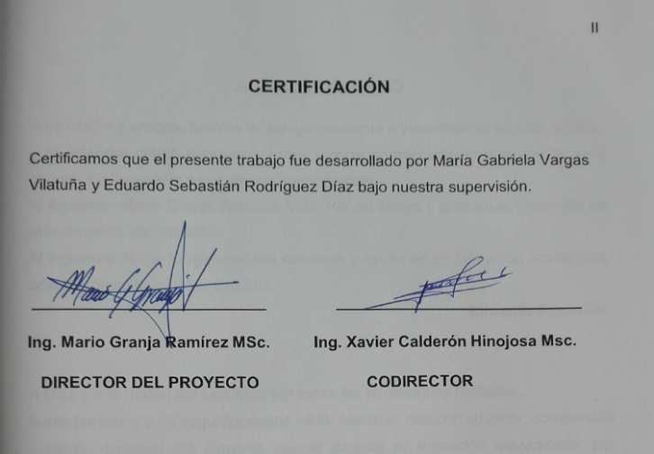

ANEXO 3

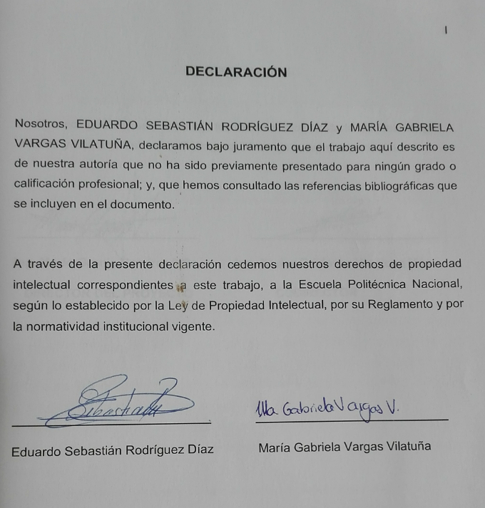

ANEXO 4

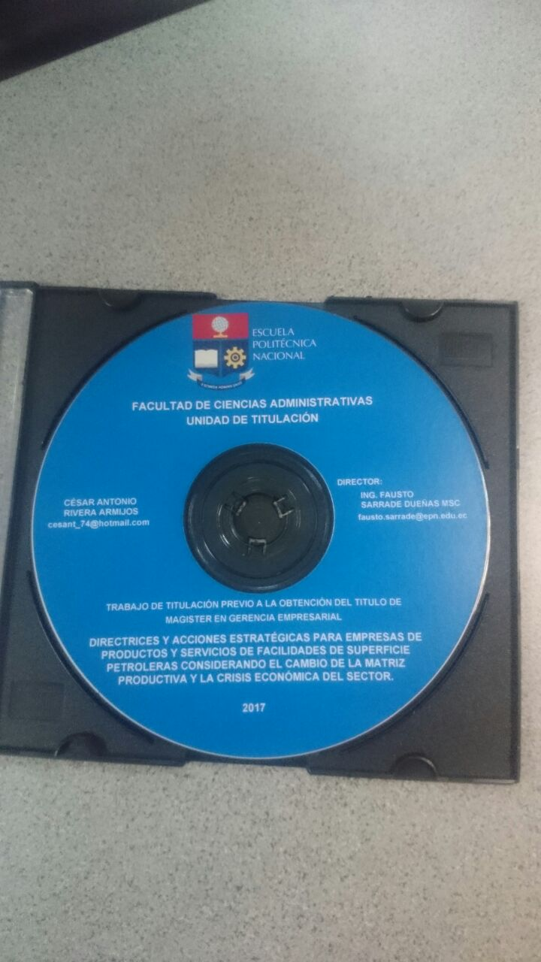

- DIRECTOR Y ESTUDIANTE DEBEN IR CON DOS NOMBRES Y DOS APELLIDOS
- AÑO QUE ESTAN ENTREGANDO LA TESIS (2019)
- CD DE COLOR AZUL IMPRESO EN EL CD Y EN LA PORTADA.

ANEXO 5

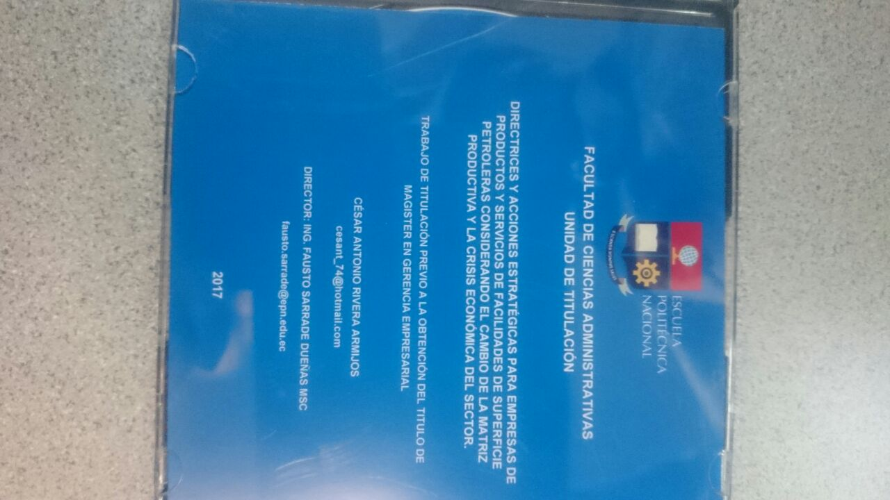

- DIRECTOR Y ESTUDIANTE DEBEN IR CON DOS NOMBRES Y DOS APELLIDOS
- AÑO QUE ESTAN ENTREGANDO LA TESIS (2019)

MODELO EMPASTADO TESIS

RECUERDE
SUS NOMBRES SIN TILDE COMO CONSTA EN LA CÉDULA Y CON MAYÚSCULAS

